**КЫРГЫЗСКАЯ ГОСУДАРСТВЕННАЯ МЕДИЦИНСКАЯ АКАДЕМИЯ им. И. К. АХУНБАЕВА**

**КЫРГЫЗСКО-РОССИЙСКИЙ СЛАВЯНСКИЙ УНИВЕРСИТЕТ им. Б. Н. ЕЛЬЦИНА**

**На правах рукописи УДК 616.314.16-08**

# ШАЙЫМБЕТОВА АЛТЫНАЙ РЫСБЕКОВНА

**ЭФФЕКТИВНОСТЬ ЛЕЧЕНИЯ ХРОНИЧЕСКОГО ПЕРИОДОНТИТА**

**ПРОЛОНГИРОВАННОЙ ОБРАБОТКОЙ КОРНЕВЫХ КАНАЛОВ С**

**ИСПОЛЬЗОВАНИЕМ НАНОРАСТВОРОВ МЕДИ, СЕРЕБРА И**

**ЗОЛОТА**

14.01.14 - стоматология

# Автореферат

диссертации на соискание ученой степени кандидата медицинских наук

# Бишкек – 2023

Работа выполнена накафедре терапевтической стоматологии КыргызскоРоссийского Славянского университета им. Б. Н. Ельцина.

**Научный руководитель: Шаяхметов Давлетша Белекович** доктор медицинских наук, доцент,

доцент кафедры хирургической стоматологии и челюстно-лицевой хирургии Кыргызской государственной

медицинской академии им. И. К. Ахунбаева

**Официальные оппоненты:**

**Ведущая организация:**

Защита диссертации состоится 2023 года в часов на заседании диссертационного совета Д 14.22.645 по защите диссертаций на соискание ученой степени доктора (кандидата) медицинских наук при Кыргызской государственной медицинской академии им. И. К. Ахунбаева и КыргызскоРоссийском Славянском университете им. Б. Н. Ельцина по адресу: 720020, г. Бишкек, ул. Ахунбаева, 92, конференц-зал. Ссылка доступа к видеоконференции защиты диссертации:

С диссертацией можно ознакомиться в библиотеках Кыргызской государственной медицинской академии им. И. К. Ахунбаева (720020, г. Бишкек, ул. Ахунбаева, 92), Кыргызско-Российского Славянского университета им. Б. Н. Ельцина (720000, г. Бишкек, ул. Киевская, 44) и на сайте: [https://vak.kg](https://vak.kg/)

Автореферат разослан 2023 года.

**Ученый секретарь диссертационного совета,**

**кандидат медицинских наук, доцент П. Д. Абасканова ОБЩАЯ ХАРАКТЕРИСТИКА РАБОТЫ**

**Актуальность темы диссертации.** Использование нанотехнологий является одним из приоритетных направлений в современной медицине. С использованием нанотехнологий разрабатываются нанопрепараты на основе наночастиц металлов, обладающих антибактериальным, иммуномодулирующим эффектом. Наибольшее внимание привлекают наночастицы металлов подгруппы меди, особенно золота и серебра. Частицы с наноразмерами могут легко проникать в ткани и их клетки. Особенностью золота, серебра и других металлов является то, что они легко образуют кластеры и коллоиды [19].

Ранее термин «нанотехнологии» можно было встретить в электронике и квантовой физике. В современных условиях отмечается активное использование нанотехнологий в биологии, фармации. В медицине формируется новое поколение дисциплин: наноонкология, наноэндокринология, нанофармакология, наностоматология.

Наностоматология, nanodentistry – раздел медицины, осуществляющий поддержание здоровья ротовой полости на молекулярном уровне, с использованием наноматериалов, наноустройств и биотехнологий. Наночастицы для терапии – биосовместимые наночастицы с заданными свойствами (в том числе размером, морфологией, состоянием поверхности) для диагностики и лечения заболеваний [70].

Одной из главных задач эндодонтии является повышение эффективности существующих методов лечения апикальной части корня зуба при хроническом деструктивном апикальном периодонтите [2,3].

Установлено, что главной причиной проявления периодонтита является колонизация микроорганизмами корневых каналов зуба [6,7]. Поэтому, основной целью любого лечения является разрушение микроорганизмов в системе корневых каналов. При колонизации корневых каналов зуба микроорганизмы создают биопленку, которая является системой жизнеобеспечения и защиты для микроорганизмов. Современные антибиотики и антисептики не могут проникнуть в такую биопленку, т.е. они не могут разрушить микроорганизмы в объеме биопленки, действуя на них только лишь на поверхности. Нельзя не принимать такое явление во внимание, т.к. способность медицинских препаратов полностью удалить микроорганизмы с анатомической точки зрения является главным фактором успешности эндодонтического лечения. Использование исключительно инструментальной обработки корневых каналов не позволяет полностью убрать инфекцию, поэтому между циклами очистки дополнительно используются антисептические растворы для ирригации, а также гидроксид кальция при временной обтурации корневых каналов. Гипохлорит натрия NaОCl является основным антисептическим раствором для ирригации корневых каналов. Причина выбора этого раствора заключается в широком спектре действия против грамположительных и грамотрицательных микроорганизмов, но NaОCl не может до конца удалить биопленку, кроме того при повышенных концентрациях он токсичен. Таким образом, поиск новых высокоэффективных препаратов для уничтожения микроорганизмов в ротовой полости с проникновением в объем биопленки является очень актуальным.

**Связь темы диссертации с приоритетными научными направлениями, крупными научными программами (проектами), основными научно-исследовательскими работами, проводимыми образовательными и научными учреждениями.** Тема диссертационной работы является инициативной.

**Цель исследования.**Модифицированиеметода лечения деструктивных форм хронического периодонтита с использованием нанорастворов золота, серебра и меди.

**Задачи исследования:**

1. 1. Изучить распространенность хронического периодонтита по данным государственных стоматологических поликлиник № 2 и № 5 г. Бишкек за период с 2015-2020 гг.
2. 2. Проанализировать эффективность временной и постоянной обтурации корневых каналов Ca(OH)2 с нанорастворами меди, серебра и золота при лечении хронического периодонтита.
3. 3. Определить остеорегенерирующие действия в отдаленные сроки восстановления костной ткани в очаге деструкции после постоянной обтурации корневых каналов с использованием нанорастворов меди, серебра и золота в экспериментальных исследованиях.
4. 4. Определить эффективность антисептического действия нанорастворов меди, серебра и золота при микробиологическом исследовании.

**Научная новизна полученных результатов:**

1. Впервые разработана методика лечения деструктивных форм хронического периодонтита с применением нанорастворов золота, серебра и меди при временной и постоянной обтурации корневых каналов.
2. Впервые проведен сравнительный анализ нанорастворов золота, серебра и меди для лечения деструктивных форм хронического периодонтита с использованием микробиологического и клинико-рентгенологического методов анализа.

**Практическая значимость полученных результатов:**

1. Предлагается модификация лечения деструктивных форм хронического периодонтита при временной и постоянной обтурации корневых каналов гидроксидом кальция с нанорастворами золота, серебра и меди. Она заключается в уменьшении очага инфекции, ускоренной регенерации (1,5-2 раза) апикальной части корня зуба (патент КР № 2007 от 30.12.2017 года «Способ лечения хронического периодонтита»).
2. Результаты работы внедрены в городскую стоматологическую поликлинику № 2 и № 5 г. Бишкек (акты внедрения от 19.11.2020 года, 20.11.2020 года.
3. Предлагаемая методика лечения деструктивных форм хронического периодонтита используется на кафедре терапевтической стоматологии медицинского факультета Кыргызско-Российского

Славянского университета им. Б. Н. Ельцина **Основные положения, выносимые на защиту:**

1. Результаты лечения хронического апикального периодонтита нанорастворами золота, серебра и меди, разработанными в институте химии и фитотехнологии Национальной академии наук Кыргызской Республики.
2. Методика временной и постоянной обтурации корневых каналов гидроксидом кальция с нанорастворами золота, серебра и меди при деструктивных формах хронического периодонтита, при которой максимально уменьшаются сроки эндодонтического лечения.
3. Результаты регенерации костных дефектов челюстей животных нанорастворами золота, серебра и меди.
4. Микробиологические и клинико-рентгенологические исследования воздействия нанорастворов золота, серебра и меди на эффективность лечения деструктивных форм хронического периодонтита.

**Личный вклад соискателя.** Личное участие автора диссертационной работы заключается в обработке литературных данных и проведенных исследований по теме диссертационной работы. Набор клинического материала, статистических данных проведены автором лично. Проведение морфологического исследования и подготовка микропрепаратов на экспериментальных животных, а также изучение отдаленных результатов лечения пациентов с деструктивными формами хронического периодонтита. Исследование микропрепаратов для морфологического исследования на экспериментальных животных проводилось в Республиканском патологоанатомическом бюро при министерства здравоохранения Кыргызской Республики.

**Апробация результатов диссертации.**Материалы диссертации доложены и обсуждены на: Международной научно-практической конференции «Актуальные вопросы хирургической стоматологии и челюстно-лицевой хирургии», 2-3 июня 2017 года, Ыссык-Кульская область

(Иссык-Куль, 2017); Международной конференции Кыргызстана и Южной Кореи «The 3rd International Symposium of Clinical Dentistry», 10-11 марта 2018 года, г. Бишкек (Бишкек, 2018); Республиканской научной конференции «Проблемы и вызовы фундаментальной и клинической медицины в ХХI веке», посвященной 25-летию КРСУ, 28 апреля 2018 года, г. Бишкек (Бишкек, 2018); ХIII Конгресс Стоматологической ассоциации Кыргызской Республики «Актуальные проблемы стоматологии Кыргызстана», 17 ноября 2018 года, г. Бишкек (Бишкек, 2018); «Нанотехнологии, наноструктурные материалы: перспективы развития в Кыргызстане», 15 октября 2020 года, г. Бишкек (Бишкек, 2020); Международной научно-практической конференции «Современное состояние и перспективы развития судебной медицины и морфологии в условиях становления Евразийского экономического союза», 22-24 июня 2021 года, г. Чолпон-Ата (Чолпон-Ата, 2021); Международной конференции «Фундаментальные и прикладные аспекты развития химии и инновационных технологий», посвященная 90-летию со дня рождения академика НАН КР Сулайманкуловой К.С., 1-2 марта 2023 года, г. Бишкек (Бишкек, 2023) и подтверждены сертификатами.

**Полнота отражения результатов диссертации в публикациях.** Результаты диссертационной работы отражены в 10 статьях, опубликованы в журналах, вошедшие в Перечень рецензируемых научных периодических изданий, утверждѐнных Национальной аттестационной комиссией при Президенте КР. Получен 1 патент КР.

**Структура и объем диссертации**. Диссертационная работа состоит из введения и 3-х глав: обзора литературы, методологии и методов исследования, результатов собственных исследований, заключения практических рекомендаций, списка использованных источников и приложения. Работа изложена на 149 страницах компьютерного текста, иллюстрирована 36 рисунками, 6 таблицами. Библиографический указатель содержит 148 источников: 93 на русском и 55 на иностранных языках.

# ОСНОВНОЕ СОДЕРЖАНИЕ ДИССЕРТАЦИИ

**Во введении** обоснована актуальность темы исследования, представлены цель и задачи исследования, научная новизна, практическая значимость полученных результатов и основные положения, выносимые на защиту.

**Глава 1 «Современное представление об этиологии и основных методиках лечения хронического периодонтита (обзор литературы)»** Представлен литературный обзор данных основным принципам лечения хронического периодонтита, проблемам лечения корневых каналов, материалов для временного пломбирования корневых каналов, моделирование хронического периодонтита у экспериментальных животных.

**Глава 2 «**М**етодология и методы исследования»**

**Объект исследования.** 120 пациентов с хроническими формами периодонтита. 30 пациентов контрольная группа, основная группа по 30 пациентов с применением нанорастворов золота, серебра и меди, 40 животных для морфологического исследования.

**Предмет исследования**. Клинико-морфологическая и микробиологическая оценка эффективности комплексного лечения хронического периодонтита, анализ воздействия нанорастворов золота, серебра и меди при временной и постоянной обтурации корневых каналов.

**2.1 Ретроспективный анализ архивных данных.** Нами проведен ретроспективный анализ изучения распространенности хронического периодонтита по данным городских стоматологических поликлиник № 2 и № 5 г. Бишкек. Для реализации поставленных задач был проведен анализ данных из журналов регистрации обращений в государственные стоматологические поликлиники за период с 2015 по 2020 гг. Материалом исследования служили выписки из историй болезни (форма № 003/У) амбулаторных карт стоматологического больного (форма № 043/0). Из общего архивного материала изучена статистика периодонтитов.

**2.2 Материалы и методы экспериментальных исследований.** Экспериментальное исследование на животных (на 40 собаках) проводилось в виварии ветеринарного факультета клиники «Animal planet» и биотехнологии Кыргызского национального аграрного университета им. К. И. Скрябина. Экспериментальные животные массой 9-14 кг находились в обычных условиях вивария. Проводимые манипуляции с экспериментальными животными соответствовали Санитарным требованиям Женевской конвенции «International Gulding principles for Biomedical Research Involving Animals [Geneva 1990]. Лабораторные животные были разделены на 4 группы (по 10 собак в каждой группе исследования).

1. группа (10 собак) при временной и постоянной обтурации КК используем нано раствор золота.
2. группа (10 собак) при временной и постоянной обтурации КК используем нано раствор серебра.
3. группа (10 собак) при временной и постоянной обтурации КК используем нано раствор меди.
4. группа (10 собак) контрольная группа.

До начала эксперимента животных выдерживали на голодной диете без пищи и воды в течении 12 часов. Перед началом эксперимента проводили премедикацию атропина сульфат и димедрола 0,1% раствор 0,1 мл из расчета на массу тела собаки. После предварительной премедикации внутривенный неингаляционный наркоз проводили с применением Золетил 100 5мг внутривенно на кг/массы тела. Верифицировали действие наркоза по исчезновению болевых реакций на внешние раздражители и угнетение роговичного рефлекса животного. Далее проводили инфильтрационную анестезию в области нижних центральных резцов нижней челюсти 0,5% раствором новокаина. Препарирование проводилось с помощью алмазного шаровидного бора на длинной ножке. С помощью портативной бормашины «Maraphon» (производство Корея), под обильным охлаждением дистилированной водой. Для проведения морфологического исследования животные выводились из эксперимента на 15-е, 30-е и 60-е сутки с применением препарата Анестофол 5% внутривенное введение из расчета 0,45-0,6 мл на 1кг массы тела животного, что соответствует 4,5-6 мг пропофола на 1 кг массы животного. Исследование микропрепаратов для морфологического исследования регенерация апикальной части корня зуба, после моделирования воспалительного процесса в области нижней челюсти у всех 40 экспериментальных животных проводилось в Республиканском патолого-анатомическом бюро при МЗ КР.

1. группа микропрепараты (10 собак) при временной и постоянной обтурации КК используем нано раствор золота.
2. группа микропрепараты (10 собак) при временной и постоянной обтурации КК используем нано раствор серебра.
3. группа микропрепараты (10 собак) при временной и постоянной обтурации КК используем нано раствор меди.
4. группа микропрепараты (10 собак) контрольная группа

Динамическое исследование репаративного процесса апикальной части корня зуба микропрепаратов изучались на 30-е, 45-е и 90-е сутки.

**2.3. Способ получения наночастиц золота.** Сотрудники лаборатории нано технологии Института химии и химической технологии НАН КР, разработали доступный и эффективный метод синтеза наноструктур золота, серебра и меди. Ими проводилось нано структурирование твердого тела с использованием энергии импульсной плазмы в жидкости, создаваемый между двумя электродами, помещенными в жидкую среду. Это являлось достаточно надежным доступным способом получения и синтезирования нано материалов на основе токопроводящих элементов. Данный метод является весьма надежным для получения и синтезирования нано материалов на основе электропроводящих элементов.

**2.4 Характеристика клинического материала.** Общее количество обследуемых пациентов с деструктивными формами периодонтита составило 120, из которых было 85 женщин 70,83%, мужчин 35; 29,16%. Средний возраст обративщихся пациентов отмечен в возрасте от 18 до 40 лет (35,4%), наименьший возраст составил от 18 до 21 (3,2% от общего количества пациентов). Средний возраст пациентов в первой группе составляло 38,8±2,17, во второй группе 32,1±1,67,в третьей группе 31,1±1,99, в контрольной группе 35,1±1,97. Клиническое исследование основано на лечении пациентов с деструктивными формами хронического периодонтита у 120 пациентов (35 мужчин и 85 женщин) за период 2016-2020 гг.

**Результаты микробиологического исследования.** Во всех группах исследования до лечения выявлено преобладание факультативно-анаэробных микроорганизмов (Streptococcus mutans, Actinomyces viscosus, Lactobacillus spp, Streptococcus salivarius.

В группе, где использовали нанораствор золота до лечения Streptococcus mutans факультативные микроорганизмы определялись у 30 (100,0%) пациентов. После временной обтурации через 1 неделю гидроксидом кальция с нанораствором золота определено уменьшение высеваемых Streptococcus mutans у 20 ( 66,7%) пациентов, у 10 (33,3%) отмечено наличие. До лечения Streptococcus salivarius обнаружен у 25 (83,3%) пациентов, после временной обтурации КК у 18 (60,0%) пациентов достоверно снизилось количество высеваемых микроорганизмов, у 12 (40,0%) пациентов факультативные анаэробы определены. Lactobacillus spp определились у 22 (73,3%) пациентов до лечения временной обтурации КК [152]

В клинической группе, где применяли нанораствор серебра до лечения Streptococcus mutans определялись у 30 (100,0%) пациентов. После временной обтурации через 1 неделю гидроксидом кальция с нанораствором золота определено уменьшение высеваемых Streptococcus mutans у 13 ( 43,3%) пациентов, у 17 (57,7%) отмечено наличие. До лечения Streptococcus salivarius обнаружен у 30 (100 %) пациентов, после временной обтурации КК у 15 (50,0%) пациентов достоверно снизилось количество высеваемых микроорганизмов, у 15 (50,0%) пациентов факультативные анаэробы определены. Lactobacillus spp определились у 22 (73,3%) пациентов до лечения временной обтурации КК.

100,0

%

100,0

%

100,0

%

100,0

%

33

,3%

56

,7%

10

,0%

80

,0%

0

,0%

40

,0%

80

,0%

%

120,0

группа с золотом

группа с серебром

группа с медью

контрольная группа

до лечения

после лечения

Рис. 3.1. Бактериологическое исследование Streptococcus mutans до и после лечения

83

,3%

%

100,0

100,0

%

86

,7%

40

,0%

,0%

50

16

,7%

73

,3%

0

,0%

40

,0%

80

,0%

120,0

%

группа с золотом

группа с серебром

группа с медью

контрольная группа

до лечения

после лечения

Рис. 3.2. Бактериологическое исследование Streptococcus salivarius до и после лечения

,3%

73

100,0

%

100,0

%

100,0

%

,3%

33

60

,0%

20

,0%

76

,7%

0

,0%

40

,0%

80

,0%

120,0

%

группа с золотом

группа с серебром

группа с медью

контрольная группа

до лечения

после лечения

Рис. 3.3. Бактериологическое исследование Streptococcus sanguis до и после лечения

,7%

86

100,0

%

100,0

%

100,0

%

60

,0%

,7%

86

53

,3%

90

,0%

0

,0%

,0%

40

80

,0%

%

120,0

группа с золотом

группа с серебром

группа с медью

контрольная группа

до лечения

после лечения

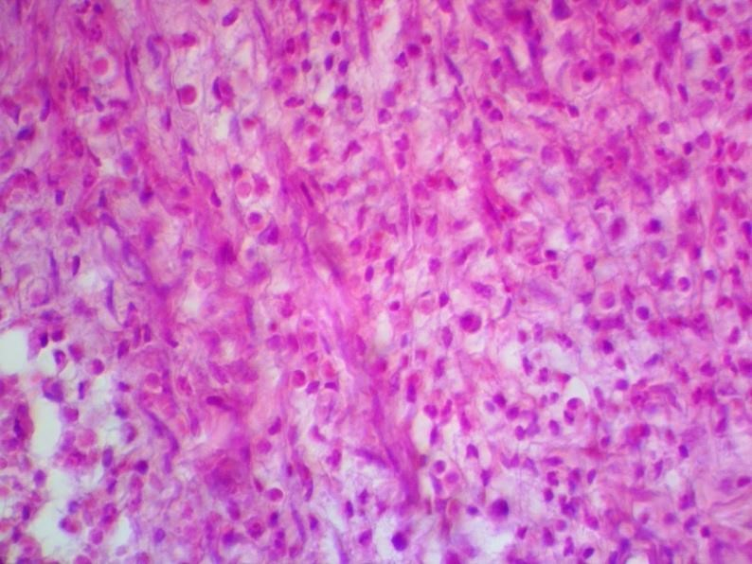

Рис 3.4. Микропрепарат. Применение нанораствора золота при временной обтурации корневого канала на 30 сутки. Окраска гематоксилин-эозином. Увеличение х 410.

На 15-й день применения нанораствора золота обнаружено выраженное воспаление периодонта. Основные структуры периодонта, а именно соединительная ткань с волокнами, сохранились в виде небольших фрагментов, построенных преимущественно из толстых, коллагеновых волокон, хотя имеются и эластические волокна. Среди волокон имеются мезенхимальные клетки, и как проявление воспаления, лимфоциты и лейкоциты, последние заметно превалируют. Цемент корня зуба не ровный, как бы зазубрен. Дентинные канальцы выполнены неидентифицируемыми частицами, и не всегда просматриваются отчетливо. Как известно в периодонте нет кровеносных сосудов, но в наших наблюдениях в периодонте появились единичные кровеносные сосуды с умеренно утолщенными стенками, часть сосудов элементов крови не содержит. По-видимому, врастание кровеносных сосудов в периодонт происходит со стороны слизистой десны, хотя не исключено что и со стороны нервно-сосудистого пучка верхушки корня зуба.

Таким образом, на 30-й день применения нанораствора золота, воспалительный процесс все еще имеет место, хотя и умеренно выраженное. Картина начального гнойного процесса. Соединительно-тканная основа периодонта сохранилась в виде островков разной толщины, построены они из волокнистых структур коллагеновых и эластичных волокон, превалирует коллагеновые. Направление волокон разные, среди них имеются небольшое количество эластичных волокон. Среди волокнистых структур помимо мезенхимальных клеток имеются лимфоидные клетки и большое количество лейкоцитов. Утолщен многослойный эпителий десны. Прикорневой цемент неровный, атрофированные одонтобласты едва заметны. Дентинные канальцы смазаны. Периодонт на зубе сохранен фрагментами разной толщины, состоящей как и в норме разнонаправленных коллагеновых волокон с небольшим количеством эластичных. В толще периодонта местами сохранились клеточные инфильтраты в основном из лимфоидных элементов с лейкоцитами в большом количестве. Сосуды в периодонте единичны, они утолщены, пустые. Цемент корня неровный, местами изъеден.

Картина дистрофического характера, большое количество дентинных канальцев забитыми детритом. Увеличение 410. Окраска гематоксилин

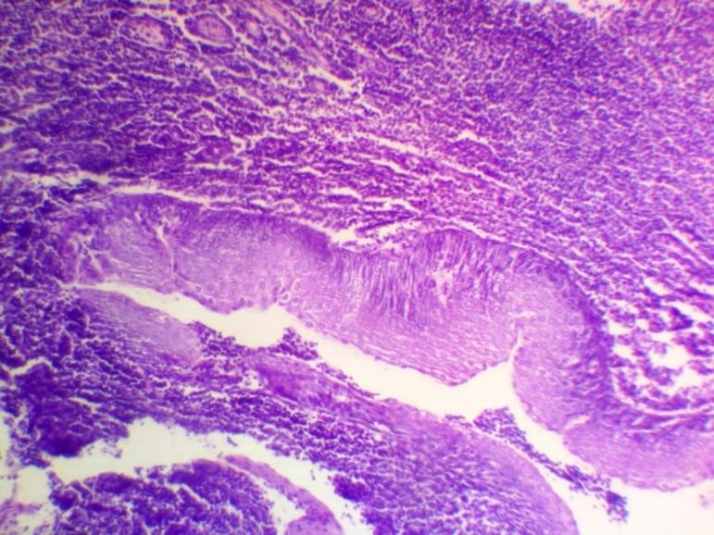

Рис 3.5. Микропрепарат. Применение нанораствора серебра при временной обтурации на 30 сутки. Окраска гематоксилин-эозином. Увеличение х 410.

Морфологическая картина на 30-й день применения нанораствора серебра во многом схожа с предыдущим наблюдением, но имеются некоторые существенные на наш взгляд различия. Прежде всего выраженность воспалительных проявлений в периодонте. При однотипности морфологической картины, инфильтрация лимфоидными элементами и лейкоцитами в данной группе наблюдения, более выражены. Пролиферация мезенхимальных клеток значительно выше, чем в те же сроки лечения нанораствором золота. В периодонте имеются волокнистые структуры, превалируют эластические волокна. Строма периодонта отечна (рис.3.7).

Дентинные канальцы из-за наличия в них посторонних, неидентифицируемых частиц не четко выражены «смазаны». Цемент корня зуба неравномерной толщины, зазубрен, что позволяет предположить, что воспалительный процесс в периодонте повреждает цемент зуба. В толще периодонта обнаружены единичные кровеносные сосуды с кровью и сосудистые щели, т.е формирующиеся сосуды. На наш взгляд есть 2 пути появления сосудов в периодонте, первое- сосуды врастают со стороны слизистой десны, в основном со стороны сосудисто-нервного пучка верхушки корня. Второй путь -сосуды формируются на участке периодонта. В любом случае васкуляризация периодонта положительно влияет на течение воспалительного процесса вокруг корня зуба.

В некоторых случаях данной группы обнаружены фрагменты многослойного плоского эпителия, вросших в периодонт со стороны слизистой десны.

Гистологическая картина схожа с наблюдениями предыдущей группы, но имеются существенные различия. Периодонт представлен волокнистой соединительной тканью, богатой молодыми соединительно-тканными клетками. В периодонте сохранились инфильтраты из лимфоидных клеток, среди которых есть лейкоциты хотя большая часть волокон коллагенового типа и эластичных волокон. Прикорневой цемент неравномерной толщины, зазубрен. Дентинные канальцы не просматриваются, сохранившиеся частично, картина воспалительного процесса в области периодонта.

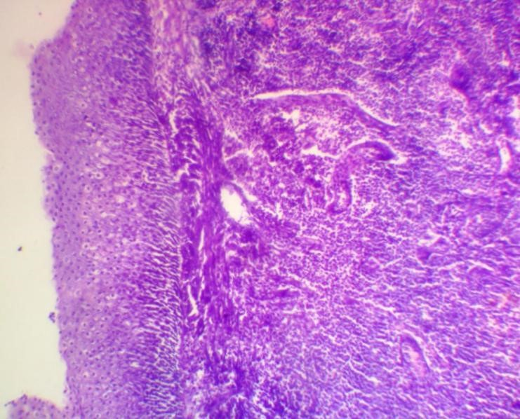

Рис 3.6. Микропрепарат. Применение нанораствора меди на 30 сутки. . Окраска гематоксилин-эозином. Увеличение х 410.

Морфологическая картина поражения периодонта однотипна во всех наблюдаемых случаях, разница между ними в выраженности патологических изменений. По этой причине при описании морфологии периодонтита при применении различных методов лечения мы вынуждены придерживаться определенного единого алгоритма характеристики структурных изменений периодонта.

Периодонт в данной группе фрагментирован, расположение волокнистых структур хаотичное, волокна разной толщины, превалируют эластические волокна. Между волокнистыми структурами клеточные инфильтраты, преимущественно лимфоидными клетками, которые местами довольно массивные. Клеточный состав неоднородный, помимо лимфоидных элементов значительное количество лейкоцитов, фиброцитов и фибробластов. Встречаются небольшие поля распада, а также кистоподобные полости. Среди этого разнообразия клеток встречаются утолщенные сосуды, некоторые из них с элементами крови. Нарушена структура дентина: дентинные канальцы забиты детритом, что делает структуру дентина несколько «смазанной». Обычная структура коллагеновых волокон местами нарушена, незаметна их исчерченность, что делает волокна однородной. Цемент корня зуба тоньше, как и в других наблюдениях неровный, как бы зазубренный.

В данной группе наиболее выраженные повреждения основный структур околокорневых тканей, включая твердые ткани зуба, таких как цемент и дентин. Нарушение структуры дентина, едва заметны дентинные канальцы, имеются фрагменты грубоволокнистой соединительной ткани с клеточными инфильтратами, в основном лимфоидного ряда. Наличие пролифератов и мезенхимальных клеток. Увеличение 400, окраска гематоксилин эозином.

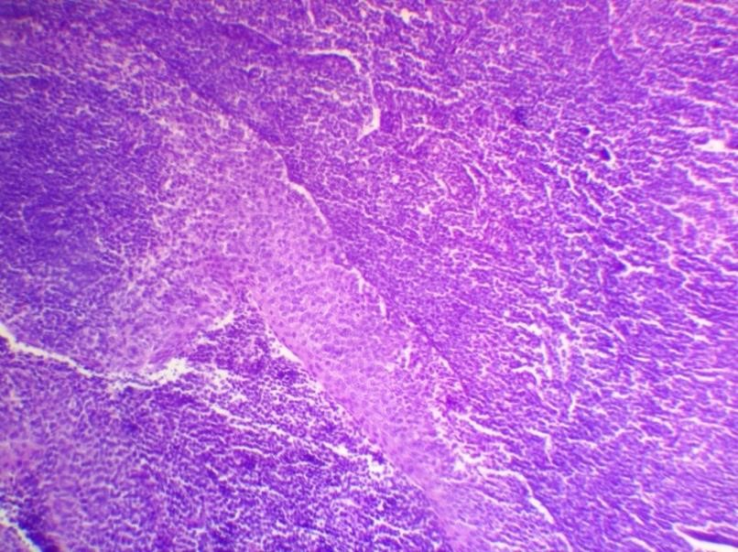

Рис. 3.7 Микропрепарат. Контрольная группа наблюдения на 30-е сутки. . Окраска гематоксилин-эозином. Увеличение х 410.

**Результат морфологического исследования в контрольной группе на 30-е сутки.** Морфология периодонта контрольной группы на 15-е сутки. Основные структурные компоненты периодонта сохранены. Периодонт представлен грубоволокнистой соединительной тканью, интенсивно инфильтрированной лимфо-лейкоцитарными клетками разной степени зрелости: фибробластами и фиброцитами. В толще ткани периодонта глыбы пигмента коричневого цвета, видимо после старых кровоизлияний, а также свежие очаги кровоизлияний. В отдельных наблюдениях отмечается врастание в периодонт со стороны слизистой десны многослойного плоского эпителия и кровеносных сосудов. Цемент корня зуба изъеден, не ровный в дентинных канальцах детрит. В некоторых наблюдениях в периодонте не большие фрагменты цементоподобного вещества.

Таким образом, в контрольной группе на 30-й день наблюдения отмечается картина текущего воспалительного процесса.

Периодонт представлен разной толщины коллагеновыми волокнами, сохранен виде небольших фрагментов, в толще периодонта островками сохранились лимфо-лейкоцитарные инфильтраты, периодонт с кровоизлияниями, дентин изъеден. В цементе корня зуба видны участки разрыхления. Выраженное диффузное воспаление в виде полнокровия.

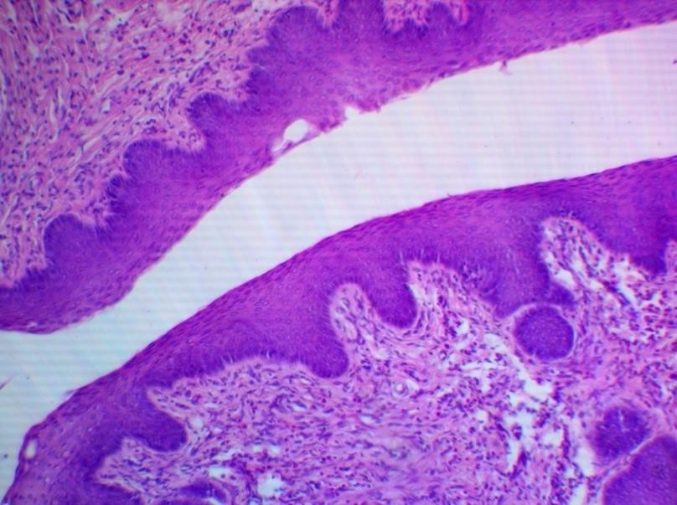

Рис. 3.8. Микропрепарат. Применение нанораствора золота после постоянной обтурации КК на 45 сутки. Окраска гематоксилин-эозином. Увеличение х 410.

**Результат морфологического исследования после постоянной обтурации КК нано раствором золота на 45-е сутки.** Периодонт на 45-й день постоянной обтурации корневых каналов нанораствором золота. Гистологическая картина заметно отличается от таковой на 30-е сутки обтурации. Периодонт разной толщины, ближе к верхушке корня несколько утолщен. Также, как и в других наблюдениях он построен из грубоволокнистой соединительной ткани, превалируют волокна типа коллагеновых, расположение которых без определенной ориентации. В толще периодонта сохранились небольшие инфильтраты из лимфоидных клеток и лейкоцитов. По сравнению с 30-м днем наблюдения выраженность воспалительных изменений заметно ниже. В периодонте превалируют волокнистые структуры, имеются единичные сосуды. Прикорневой цемент неравномерной толщины, изъеден, ближе к верхушке корня зуба он умеренно утолщен. В толще периодонта много соединительно-тканных клеток: фибробластов и фиброцитов. В основном характеристику периодонта на 30-й день обтурации корневых каналов с нанораствором золота можно утверждать, что раствор положительно влияет на течения воспаления и интенсивность его значительно уменьшается. Разница между наблюдениями в деталях, а именно в очень ограниченном пространстве: между зубом и альвеолярном отростком кости нижней челюсти. Отсутствие сосудов в этом пространстве обуславливает своеобразие и скудность гистологических изменений при воспалительном процессе.

Микроскопическая картина во многом отличается от предыдущей картины, периодонт корня зуба сохранился фрагментами разной толщины, ближе к верхушке корня фрагменты несколько больших размеров. Периодонт построен из грубоволокнистой соединительной ткани с превалированием коллагеновых волокон. Среди соединительной ткани небольшие инфильтраты из лимфоидных элементов, единичные лейкоциты. Сосудов в периодонте, утолщение прикорневого цемента.

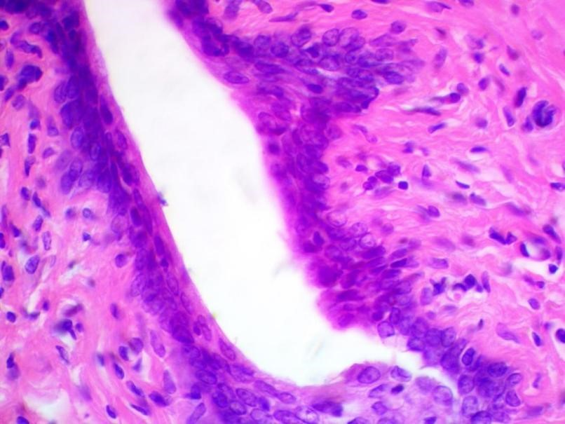

Рис. 3.9. Микропрепарат. Применение нанораствора серебра после постоянной обтурации КК на 45-е сутки. . Окраска гематоксилинэозином. Увеличение х 410.

Картина периодонта на 45-й день обтурации корневых каналов нанораствором серебра не отличается большим разнообразием гистологической картины, ограничиваясь теми же изменениями, что и в предыдущих наблюдениях. Отличия касались качественных и количественных проявлений воспалительного процесса.

Периодонт представлен грубоволокнистой соединительной тканью, с беспорядочно расположенными волокнами, преимущественно коллагеновыми. В толще периодонта имеются лимфо-лейкоцитарные инфильтраты, заметно менее выраженные по сравнению с 30-м днем наблюдения. Инфильтраты локализованы в виде ограниченных очагов, не диффузно, как на 30-й день обтурации корневых каналов. Цемент зуба неравномерной толщины, местами значительно истончен. В периодонте помимо лимфоидных клеток и лейкоцитов, большое количество мезенхимальных клеток: фибробластов и фиброцитов. В отдельных случаях данной группы в периодонте имеются сосуды, что как известно, совсем не характерно для периодонта.

Таким образом, воспалительный процесс в периодонте заметно уменьшился по сравнению с 30-м днем обтурации корневых каналов нанораствором серебра. Воспаление стало не диффузным, а очаговым, соединительнотканные клетки стали превалировать над воспалительными лимфоцитами и лейкоцитами.Обнаруженная гистологическая картина изменения в периодонте свидетельствуют о репаративных процессах.

Периодонт на зубе сохранился, преимущественно ближе к апикальной части корня зуба. В отличие от предыдущей картины периодонт состоит из коллагеновых волокон с умеренным воспалением и микро полостями по типу кист. Местами в периодонте сохранились небольшие лимфоидные скопления. В сравнении от других наблюдений в данном случае имеются единичные утолщения микрососуды. Цемент зазубрен и истончен, дентинные канальцы раличаются не всегда, чаще смазаны.

**ЗАКЛЮЧЕНИЕ:**

1. По результатам ретроспективного анализа проведенного за период 2015-2020 гг. было отмечено, что распространенность хронических форм деструктивного периодонтита среди обратившихся пациентов по данным терапевтического отделения государственной стоматологической поликлиники № 2 за период с 2015 по 2020 гг. составило 91484 из которых 17039 пациенты с хроническими формами периодонтита, среднее количество хронического периодонтита составило 15,3%.
2. Использование нанорастворов золота, серебра и меди в клинической практике при эндодонтическом лечении КК у пациентов с хроническими формами периодонтита показало: регенерации к 6 месяцу в группах, где применяли нанорастворы золота, серебра и меди. В контрольной группе сроки регенерации апикальной части корней зубов проявились лишь к 12 месяцу после лечения. Полученные результаты указывают на остеорепаративное действие нанорастворов меди, серебра и золота.

3.Сравнительный анализ микробиологического исследования у пациентов выявил значимые отличия в эффективности антибактериального действия при использовании нанорастворов золота, серебра и меди при временном и постоянном пломбировании корневого канала в сочетании гидроксидом кальция на 2 недели уничтожает эндопатогенные микроорганизмы.

4. Разработанная методика лечения хронического периодонтита с применением нанорастворов меди, серебра и золота у экспериментальных животных выявили: в основной группе – характер и направленность морфологических перестроек в периодонте однотипны во всех наблюдениях, различия в выраженности их. Мы наблюдали, что ткань периодонта реагировали на действия нанорастворов однотипно, но выраженность этих реакций была не одинаковой. Нанораствор золота и серебра стимулировали репаративные процессы, ускоряли восстановление тканей периодонта.

**ПРАКТИЧЕСКИЕ РЕКОМЕНДАЦИИ:**

1. При эндодонтическом лечении хронических форм периодонтита рекомендуется применять разработанный метод временного и постоянного пломбирования корневого канала гидроксидом кальция с нанорастворами меди, серебра и золота в каждодневной практике врача-стоматолога.
2. Внедрение разработанного метода лечения позволяет снизить количество сеансов при лечении за счет, замены введения гидроксида кальция в корневом канале сроком на 2 недели.
3. При наличии деструктивных изменений в периапикальных участках для достижения эффективной антисептической обработки корневого канала, рекомендуется проводить промывание нанорастворами золота, серебра и меди после завершения механической обработки.

**СПИСОК ОПУБЛИКОВАННЫХ РАБОТ ПО ТЕМЕ ДИССЕРТАЦИИ:**

**1. Шайымбетова, А. Р.** Применение нанораствора золота при лечении хронического деструктивного периодонтита [Текст] /А.Р. Шайымбетова, И. М. Юлдашев, С. К. Сулайманкулова // Вестник Кыргызской государственной медицинской академии. - 2017. - № 6. – С.153-154; То же [Электронный ресурс]. – Режим доступа: <https://www.elibrary.ru/item.asp?id=32738429>**2. Шайымбетова, А.Р.** Лечение хронического верхушечного периодонтита

(обзор литературы) [Текст] / А. Р. Шайымбетова // Вестник КыргызскоРоссийско Славянского университета. - 2017. – Т. 17. - № 7. - С. 84-87; То же

[Электронный ресурс]. – Режим доступа: <https://www.elibrary.ru/item.asp?id=29816662>

1. **Шайымбетова, А.Р.** Клинико-рентгенологическое исследование лечения хронического периодонтита [Текст] / А. Р. Шайымбетова // Вестник Кыргызско-Российско Славянского университета. - 2017. – Т. 17. - № 3. - С.

79-80; То же [Электронный ресурс]. – Режим доступа: <https://www.elibrary.ru/item.asp?id=29114313>

1. **Шайымбетова, А.Р.** Лечение хронического деструктивного апикального периодонтита с применением наночастиц золота / А. Р. Шайымбетова [Текст] // Вестник Кыргызской государственной медицинской академии. – 2018. - № 3. - С. 131-134; То же [Электронный ресурс]. – Режим доступа: <https://www.elibrary.ru/item.asp?id=35710406>
2. **Шайымбетова, А. Р.** Сравнительная характеристика эффективности лечения хронического деструктивного периодонтита с применением нанораствора золота [Текст] / А. Р. Шайымбетова, И. М. Юлдашев, С. К. Сулайманкулова // Наука, новые технологии и инновации Кыргызстана. – 2019. - № 7. - С. 99-102; То же [Электронный ресурс]. – Режим доступа: <https://www.elibrary.ru/item.asp?id=40103157>
3. **Шайымбетова, А.Р**. Клинико-экспериментальная оценка при лечении хронического периодонтита у лабораторных животных. / А. Р. Шайымбетова, С. К. Сулайманкулова // Вестник Кыргызско-Российско Славянского университета. - 2020. - Т. 20. - № 9. - С. 103-106; То же [Электронный ресурс]. - Режим доступа:<https://www.elibrary.ru/item.asp?id=44310524>
4. **Шайымбетова, А. Р.** Клиническая эффективность применения нанораствора меди при лечении деструктивных форм хронического периодонтита [Текст] / А. Р. Шайымбетова // Путь науки. - Волгоград, 2021. - № 7. - С. 57-60.
5. **Шайымбетова, А. Р.** Применение нанораствора серебра при лечении хронического периодонтита методом пролонгированной обработки корневых каналов [Текст] / А. Р. Шайымбетова, И. М. Юлдашев, С. К. Сулайманкулова // Международный журнал прикладных и фундаментальных исследований. – Москва, 2022. - № 9. - С. 36-39; То же [Электронный ресурс]. - Режим доступа: <https://www.elibrary.ru/item.asp?id=49503995>
6. **Шайымбетова, А. Р.** Отдаленные результаты лечения хронического верхушечного периодонтита [Текст] / А. Р. Шайымбетова, Д. Б. Шаяхметов, С. К. Сулайманкулова // Вестник Кыргызско-Российско Славянского университета. - 2023. - Т. 23. - № 5. - С. 94-97; То же [Электронный ресурс]. - Режим доступа:<https://www.elibrary.ru/item.asp?id=54177429>
7. **Шайымбетова, А. Р.** Клинический случай эндодонтического лечения хронического периодонтита с использованием нанораствора золота [Текст] / А. Р. Шайымбетова, Д. Б. Шаяхметов, С. К. Сулайманкулова // Известия Национальной Академии наук Кыргызской Республики. - 2023. - № 1. - С. 205-

209; То же [Электронный ресурс]. - Режим доступа: https://www.elibrary.ru/item.asp?id=54177429

**Шайымбетова Алтынай Рысбековнанын “Жездин, күмүштүн жана алтындын наноэритүүлөрүн колдонуу менен узакка созулган өнөктөгөн периодонтиттин тамыр каналдарын дарылоонун эффективдүүлүгү” деген темада 14.01.14 – стоматология адистиги боюнча медицина илимдеринин кандидаты окумуштулук даражасын изденип алуу үчүн жазылган диссертациясынын**

# РЕЗЮМЕСИ

**Негизги сөздөр:** пародонтит, тамыр каналдары, жездин, күмүштүн жанаалтындын нано эритмелери.

**Изилдөөнүн объектиси.** Пародонтиттин өнөкөт түрү менен 120 бейтап. Алтын, күмүш жана жездин нано эритмелерин колдонгон 30 бейтаптын 30 контролдук тобу, морфологиялык изилдөө үчүн 40 жаныбар.  **Изилдөөнүн предмети.** Өнөкөт периодонтитти комплекстүү дарылоонун эффективдүүлүгүнө клиникалык, морфологиялык жана микробиологиялык баа берүү, тамыр каналдарын убактылуу жана туруктуу обтурациялоодо алтын, күмүш жана жездин нано эритмелеринин таасирин талдоо.

**Изилдөөнүн максаты.** Алтын, күмүш жана жездин нано эритмелерин колдонуу менен өнөкөт периодонтиттин деструктивдүү формаларын дарылоо ыкмасын модификациялоо.

**Изилдөөнүн ыкмалары:** бардык 40 эксперименталдык малдын астыңкы жаагындагы сезгенүү процессин моделдегенден кийин тиш тамырынын апикалдык бөлүгүн регенерациялоо үчүн микропрепараттарды морфологиялык изилдөө. Клиникалык изилдөөдө: бактериологиялык, гистологиялык, стоматологиялык.

**Алынган натыйжалар жана алардын жаңылыктары**: биринчи жолу тамыр каналдарын убактылуу жана туруктуу жабуу үчүн алтын, күмүш жана жездин нано эритмелерин колдонуу менен өнөкөт периодонтиттин деструктивдүү формаларын дарылоо ыкмасы иштелип чыкты. Биринчи жолу анализдин микробиологиялык жана клиникалыкрадиологиялык методдорун колдонуу менен өнөкөт периодонтиттин деструктивдүү формаларын дарылоо үчүн алтындын, күмүштүн жана жездин нано эритмелеринин салыштырма анализи жүргүзүлгөн.

**Колдонуу боюнча сунуштамалар:** периапикалдык аймактарда кыйратуучу өзгөрүүлөр болгондо, тамыр каналын эффективдүү антисептикалык дарылоого жетишүү үчүн механикалык тазалоо аяктагандан кийин алтын, күмүш жана жездин нано эритмелери менен чайкоо сунушталат.

**Колдонуу чөйрөсү:** стоматология

# РЕЗЮМЕ

**диссертации Шайымбетовой Алтынай Рысбековны: на тему: «Эффективность лечения хронического периодонтита пролонгированной обработкой корневых каналов с использованием нанорастворов меди, серебра и золота» на соискание ученой степени кандидата медицинских наук по специальности 14.01.14 - стоматология**

**Ключевые слова:** периодонтит, корневые каналы, нанорастворы меди, серебра и золота.

**Объект исследования.** 120 пациентов с хроническими формами периодонтита. 30 пациентов контрольная группа, основная группа по 30 пациентов с применением нанорастворов золота, серебра и меди, 40 животных для морфологического исследования.

**Предмет исследования**. Клинико-морфологическая и микробиологическая оценка эффективности комплексного лечения хронического периодонтита, анализ воздействия нанорастворов золота, серебра и меди при временной и постоянной обтурации корневых каналов.

**Цель исследования.**Модифицированиеметода лечения деструктивных форм хронического периодонтита с использованием нанорастворов золота, серебра и меди.

**Методы исследования и аппаратура:** морфологическое исследование микропрепаратов для регенерация апикальной части корня зуба, после моделирования воспалительного процесса в области нижней челюсти у всех 40 экспериментальных животных. В клиническом исследовании: бактериологическое, гистологическое, стоматологическое.

**Полученные результаты и их новизна:** впервые разработана методика лечения деструктивных форм хронического периодонтита с применением нанорастворов золота, серебра и меди при временной и постоянной обтурации корневых каналов. Впервые проведен сравнительный анализ нанорастворов золота, серебра и меди для лечения деструктивных форм хронического периодонтита с использованием микробиологического и клинико-рентгенологического методов анализа.

**Рекомендации по использованию: п**ри наличии деструктивных изменений в периапикальных участках для достижения эффективной антисептической обработки корневого канала, рекомендуется проводить промывание нанорастворами меди, серебра и золота после завершения механической обработки.

**Область применения**: стоматология

# SUMMARY

**of the dissertation work of Shayimbetova Altynai Rysbekovna on the topic: “The effectiveness of treatment of chronic periodontitis by prolonged treatment of root canals using nanosolutions of copper, silver and gold” for the degree of candidate of medical sciences in the specialty 14.01.14 - stomatology**

**Key words:** periodontitis, root canals, nanosolutions of copper, silver and gold.

**Object of study.** 120 patients with chronic forms of periodontitis. 30 patients control group, main group of 30 patients each using nanosolutions of gold, silver and copper, 40 animals for morphological study.

**Subject of study.** Clinical, morphological and microbiological assessment of the effectiveness of complex treatment of chronic periodontitis, analysis of the effect of nanosolutions of gold, silver and copper during temporary and permanent obturation of root canals.

**Purpose of the study.** Modification of the method of treating destructive forms of chronic periodontitis using nanosolutions of gold, silver and copper.

**Research methods and equipment:** morphological study of micropreparations for regeneration of the apical part of the tooth root, after modeling the inflammatory process in the lower jaw in all 40 experimental animals. In clinical research: bacteriological, histological, dental.

**The results obtained and their novelty:** for the first time, a method of treating destructive forms of chronic periodontitis using nanosolutions of gold, silver and copper for temporary and permanent obturation of root canals has been developed. For the first time, a comparative analysis of nanosolutions of gold, silver and copper for the treatment of destructive forms of chronic periodontitis was carried out using microbiological and clinical-radiological methods of analysis.

**Recommendations for use:** in the presence of destructive changes in the periapical areas, in order to achieve effective antiseptic treatment of the root canal, it is recommended to rinse with nanosolutions of gold, silver and copper after completion of mechanical treatment. **Scope:** dentistry

Тираж 50 экз. Бумага офсетная.

Формат бумаги 60 х 90/16. Объем 1,5 п. л. Отпечатано в ОсОО «Соф Басмасы» 720020, г. Бишкек, ул. Ахунбаева, 92